Вариант 1

Часть 1
Выполни задания 1–8 и запиши ответ в отведённом для этого поле.
- Найди значение выражения 91:7
Ответ: ___________________________.
- Найди значение выражения (8+12) ⋅ 3+7
Ответ: ___________________________.
- Когда в Ростове 13 часов, в Уфе в это время 15 часов. Когда в Уфе 15 часов, в Красноярске в это время 17 часов. Сколько времени в Ростове, когда в Красноярске 20 часов?
Ответ: ___________________________.
- Вставь пропущенное число в окошко так, чтобы равенство стало верным.
+279=321

- Из полного кувшина с водой налили воду в стакан, в результате чего воды в кувшине стало меньше. Как ты думаешь, сколько ещё стаканов можно наполнить оставшейся в кувшине водой?
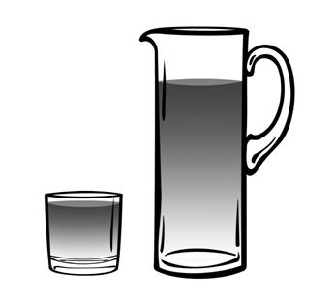

Ответ: ___________________________.

- Ниже приведён фрагмент программы познавательного телеканала для детей.
Время | Четверг | Пятница | Суббота
17:00 | Профессия | Профессия | Мир кошек
17:30 | Планета вкусов | Мир кошек | Города мира
18:00 | Моря и океаны | Планета вкусов | Моря и океаны
18:30 | Города мира | Моря и океаны | Планета вкусов
19:00 | Далёкие звёзды | Города мира | Профессия
Пользуясь таблицей, выбери верные утверждения.
1) В субботу в 17:30 начинается передача «Мир кошек».
2) В четверг и пятницу в 18:30 начинаются передачи с разными названиями.
3) В каждый из этих трёх дней передача «Планета вкусов» идёт раньше передачи «Профессия».
4) В каждый из этих трёх дней передачи «Моря и океаны» и «Города мира» являются соседними в программе.
Ответ: ___________________________.
- Петя, Маша и Вася ели пирожки. Известно, что Петя съел больше пирожков, чем Маша, а Вася съел меньше пирожков, чем Маша.
Выбери верные утверждения.
1) Петя съел пирожков больше, чем Вася.
2) Маша съела пирожков не меньше, чем Петя.
3) Вася съел пирожков больше всех.
4) Маша съела пирожков меньше, чем Вася с Петей вместе.
Ответ: ___________________________.
8. На рисунке изображён прямоугольник.
1) Найди его периметр, если сторона одной клетки равна 1 см.
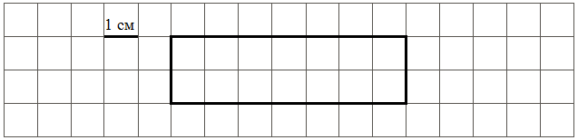
Ответ: ___________________________.

2) Начерти прямоугольник с таким же периметром, но с другими длиной и шириной.

Часть 2
Выполни задания 9–13 и запиши ответ в отведённом для этого поле.
В заданиях 11 и 13 запиши полное решение.

- Внимательно рассмотри рисунок и ответь на вопросы.
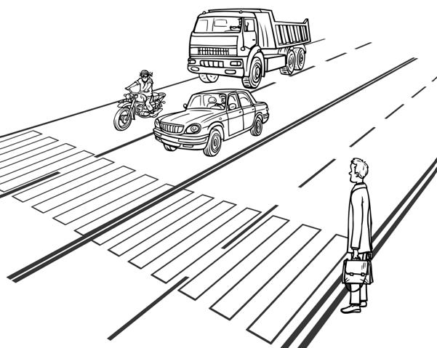
1) | Грузовик находится впереди или позади мотоциклиста?  Ответ: _____________________
2) | Что ближе к пешеходу – грузовик или легковой автомобиль?  Ответ: _______________________
3) | Мотоциклист видит легковой автомобиль слева или справа от себя?  Ответ: _________________

- Учительница попросила Диму каждый день отмечать число отсутствующих на уроках в классе детей. Результаты за понедельник, вторник и среду он изобразил в виде столбиков высотой в одну клетку. Высота столбика обозначает число отсутствующих: одна клетка – один человек.
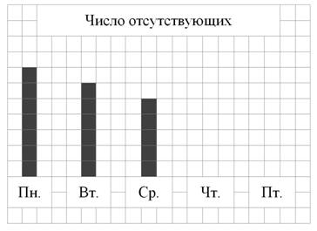
1) Сколько человек отсутствовало в классе во вторник?
Ответ: ___________________________.
2) В четверг отсутствовало четыре человека, а в пятницу – два. Изобрази на рисунке столбиками число отсутствующих в четверг и пятницу. Ширина каждого столбика должна быть равна одной клетке, а высота в клетках – числу отсутствующих.
3) Сделай вывод о том, как менялось число отсутствующих в классе с понедельника по пятницу. Запиши свой вывод одним предложением.
Ответ: ___________________________.
- У Сени есть 350 рублей, и ему нужно купить два батона хлеба и пакет молока. Сеня решил на все оставшиеся деньги купить шоколадки. Сколько шоколадок он сможет купить? Сколько сдачи он получит в итоге?
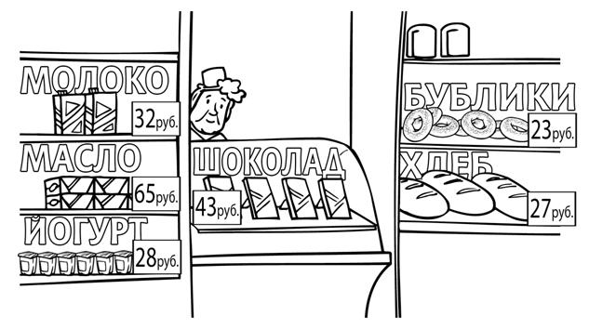

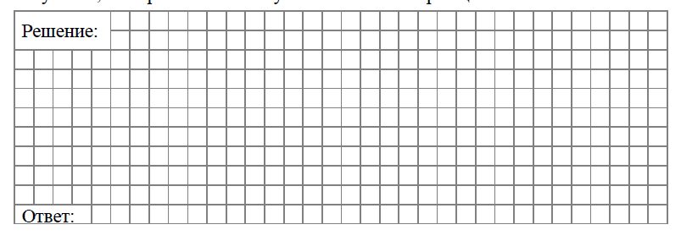
- На рисунке справа даны три детали геометрического конструктора. Составь из них фигуру, изображённую на рисунке ниже. Постарайся использовать при этом как можно меньше деталей. Но обязательно нужно использовать каждую хотя бы один раз. | Детали конструктора
 | 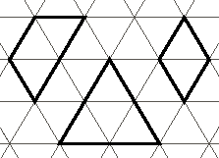
Внутри фигуры проведи линии так, чтобы она вся оказалась составленной из деталей конструктора. Детали можно поворачивать.
Три рисунка можно использовать как черновик.
Черновик | Черновик
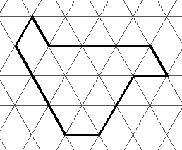
Черновик | Ответ

- В многоэтажном доме между каждыми двумя соседними этажами одинаковое количество ступенек. С первого этажа до четвёртого надо пройти 72 ступеньки. Сколько ступенек надо пройти с первого этажа до восьмого?

